*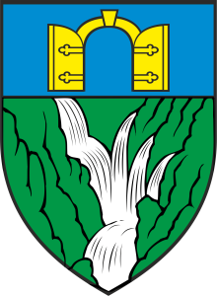*

SLUŽBENI GLASNIK

OPĆINA ZADVARJE

GODINA 2021 Zadvarje ,06.08.2021 Broj 9